Bài tập chương 3

1. Xác định biểu thức Boolean và bảng chân trị cho các mạch sau đây:  
   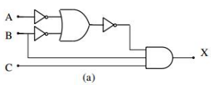

Biểu thức Boolean: $X=(\overline{\overline{A}+\overline{B}})BC$

Bảng chân trị:

|  |  |  |  |  |  |  |
| --- | --- | --- | --- | --- | --- | --- |
| $$A$$ | $$B$$ | $$C$$ | $$\overline{A}$$ | $$\overline{B}$$ | $$\overline{\overline{A}+\overline{B}}$$ | $$(\overline{\overline{A}+\overline{B}})BC$$ |
| 0 | 0 | 0 | 1 | 1 | 0 | 0 |
| 0 | 0 | 1 | 1 | 1 | 0 | 0 |
| 0 | 1 | 0 | 1 | 0 | 0 | 0 |
| 0 | 1 | 1 | 1 | 0 | 0 | 0 |
| 1 | 0 | 0 | 0 | 1 | 0 | 0 |
| 1 | 0 | 1 | 0 | 1 | 0 | 0 |
| 1 | 1 | 0 | 0 | 0 | 1 | 0 |
| 1 | 1 | 1 | 0 | 0 | 1 | 1 |

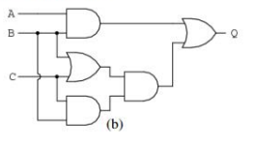

Biểu thức Boolean: $Q=AB+(B+C)BC$

Bảng chân trị:

|  |  |  |  |  |  |  |
| --- | --- | --- | --- | --- | --- | --- |
| $$A$$ | $$B$$ | $$C$$ | AB | $$B+C$$ | $$(B+C)BC$$ | $$AB+(B+C)BC$$ |
| 0 | 0 | 0 | 0 | 0 | 0 | 0 |
| 0 | 0 | 1 | 0 | 1 | 0 | 0 |
| 0 | 1 | 0 | 0 | 1 | 0 | 0 |
| 0 | 1 | 1 | 0 | 1 | 1 | 1 |
| 1 | 0 | 0 | 0 | 0 | 0 | 0 |
| 1 | 0 | 1 | 0 | 1 | 0 | 0 |
| 1 | 1 | 0 | 1 | 1 | 0 | 1 |
| 1 | 1 | 1 | 1 | 1 | 1 | 1 |

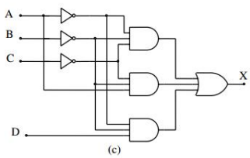

Biểu thức Boolean: $X=\overline{A}.\overline{B}.\overline{C}+A.\overline{B}.\overline{C}+\overline{A}.\overline{B}.D$

Bảng chân trị:

|  |  |  |  |  |  |  |  |  |  |  |
| --- | --- | --- | --- | --- | --- | --- | --- | --- | --- | --- |
| A | B | C | D | $$\overline{A}$$ | $$\overline{B}$$ | $$\overline{C}$$ | $$\overline{A}.\overline{B}.\overline{C}$$ | $$A.\overline{B}.\overline{C}$$ | $$\overline{A}.\overline{B}.D$$ | X |
| 0 | 0 | 0 | 0 | 1 | 1 | 1 | 1 | 0 | 0 | 1 |
| 0 | 0 | 0 | 1 | 1 | 1 | 1 | 1 | 0 | 1 | 1 |
| 0 | 0 | 1 | 0 | 1 | 1 | 0 | 0 | 0 | 0 | 0 |
| 0 | 0 | 1 | 1 | 1 | 1 | 0 | 0 | 0 | 1 | 1 |
| 0 | 1 | 0 | 0 | 1 | 0 | 1 | 0 | 0 | 0 | 1 |
| 0 | 1 | 0 | 1 | 1 | 0 | 1 | 0 | 0 | 0 | 1 |
| 0 | 1 | 1 | 0 | 1 | 0 | 0 | 0 | 0 | 0 | 0 |
| 0 | 1 | 1 | 1 | 1 | 0 | 0 | 0 | 0 | 1 | 1 |
| 1 | 0 | 0 | 0 | 0 | 1 | 1 | 0 | 1 | 0 | 1 |
| 1 | 0 | 0 | 1 | 0 | 1 | 1 | 0 | 1 | 0 | 1 |
| 1 | 0 | 1 | 0 | 0 | 1 | 0 | 0 | 0 | 0 | 0 |
| 1 | 0 | 1 | 1 | 0 | 1 | 0 | 0 | 0 | 0 | 0 |
| 1 | 1 | 0 | 0 | 0 | 0 | 1 | 0 | 0 | 0 | 0 |
| 1 | 1 | 0 | 1 | 0 | 0 | 1 | 0 | 0 | 0 | 0 |
| 1 | 1 | 1 | 0 | 0 | 0 | 0 | 0 | 0 | 0 | 0 |
| 1 | 1 | 1 | 1 | 0 | 0 | 0 | 0 | 0 | 0 | 0 |

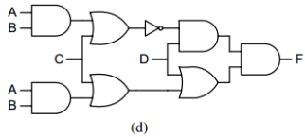

Biểu thức Boolean: $F=(\overline{AB+C})D\left[\left(AB+C\right)+D\right]$

Bảng chân trị:

|  |  |  |  |  |  |  |  |  |
| --- | --- | --- | --- | --- | --- | --- | --- | --- |
| A | B | C | D | $$AB$$ | $$AB+C$$ | $$\overline{AB+C}$$ | $$AB+C+D$$ | F |
| 0 | 0 | 0 | 0 | 0 | 0 | 1 | 0 | 0 |
| 0 | 0 | 0 | 1 | 0 | 0 | 1 | 1 | 1 |
| 0 | 0 | 1 | 0 | 0 | 1 | 0 | 1 | 0 |
| 0 | 0 | 1 | 1 | 0 | 1 | 0 | 1 | 0 |
| 0 | 1 | 0 | 0 | 0 | 0 | 1 | 0 | 0 |
| 0 | 1 | 0 | 1 | 0 | 0 | 1 | 1 | 1 |
| 0 | 1 | 1 | 0 | 0 | 1 | 0 | 1 | 0 |
| 0 | 1 | 1 | 1 | 0 | 1 | 0 | 1 | 0 |
| 1 | 0 | 0 | 0 | 0 | 0 | 1 | 0 | 0 |
| 1 | 0 | 0 | 1 | 0 | 0 | 1 | 1 | 1 |
| 1 | 0 | 1 | 0 | 0 | 1 | 0 | 1 | 0 |
| 1 | 0 | 1 | 1 | 0 | 1 | 0 | 1 | 0 |
| 1 | 1 | 0 | 0 | 1 | 1 | 0 | 1 | 0 |
| 1 | 1 | 0 | 1 | 1 | 1 | 0 | 1 | 0 |
| 1 | 1 | 1 | 0 | 1 | 1 | 0 | 1 | 0 |
| 1 | 1 | 1 | 1 | 1 | 1 | 0 | 1 | 0 |

1. Vẽ sơ đồ mạch cho các biểu thức sau đây, chỉ sử dụng cổng AND, OR và NOT

a, $x=\left(\overline{A+B+\overline{C}D\overline{E}}\right)+\overline{B}C\overline{D}$

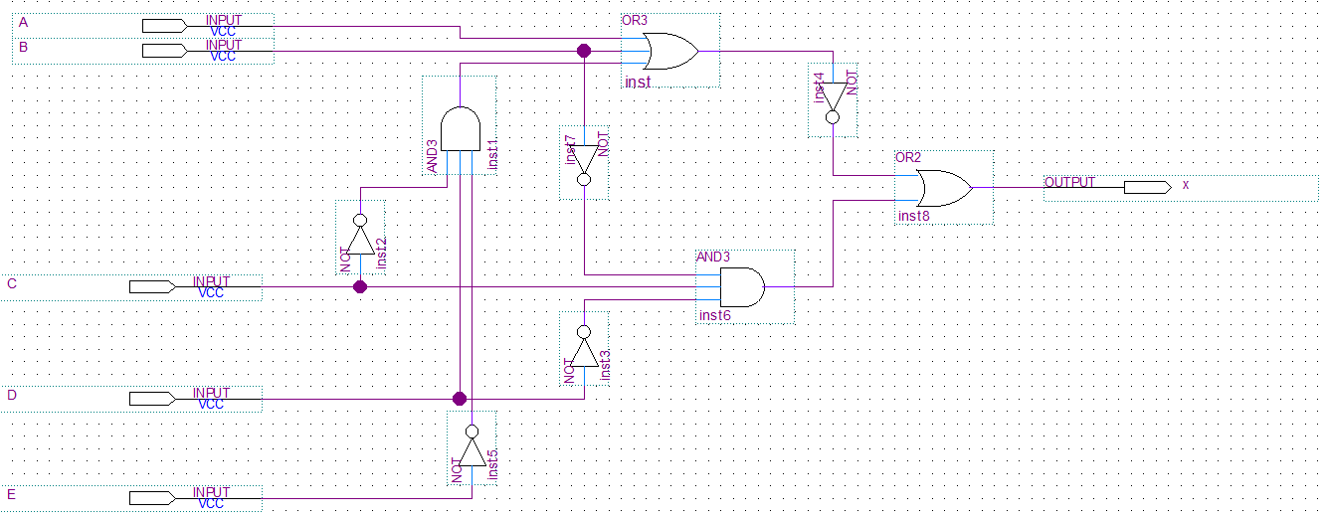

b, $y=(\overline{M+N})+\overline{P}Q$

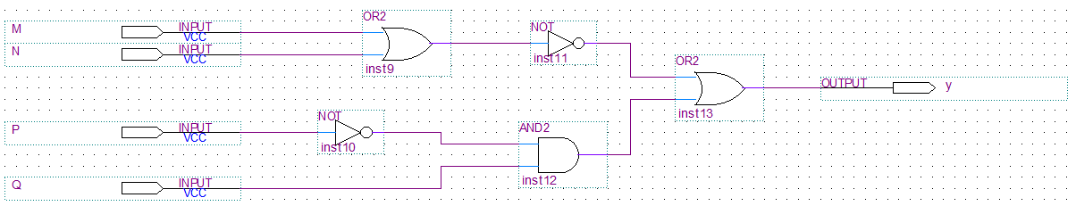

c, $z=\overline{W+P\overline{Q}}$

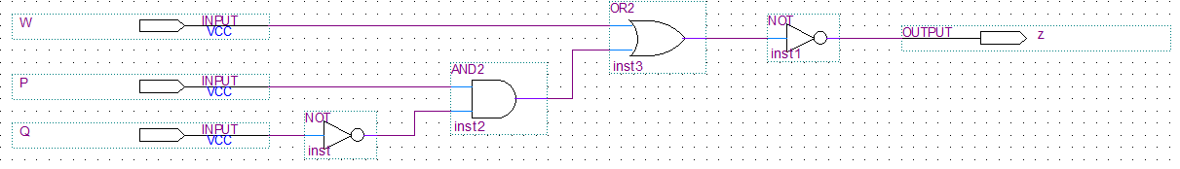

d, $t=MN\left(P+\overline{N}\right)$

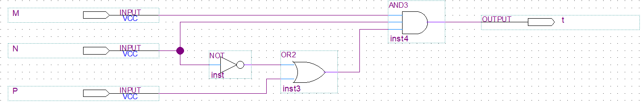

1. Xác định biểu thức Boolean và bảng chân trị cho các mạch sau đây:

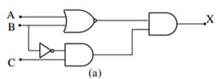

Biểu thức Boolean: $X=(\overline{A+B})\overline{B}C$

Bảng chân trị:

|  |  |  |  |  |  |
| --- | --- | --- | --- | --- | --- |
| $$A$$ | $$B$$ | $$C$$ | $$\overline{A+B}$$ | $$\overline{B}$$ | $$(\overline{A+B})\overline{B}C$$ |
| 0 | 0 | 0 | 1 | 1 | 0 |
| 0 | 0 | 1 | 1 | 1 | 1 |
| 0 | 1 | 0 | 0 | 0 | 0 |
| 0 | 1 | 1 | 0 | 0 | 0 |
| 1 | 0 | 0 | 0 | 1 | 0 |
| 1 | 0 | 1 | 0 | 1 | 0 |
| 1 | 1 | 0 | 0 | 0 | 0 |
| 1 | 1 | 1 | 0 | 0 | 0 |

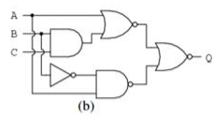

Biểu thức Boolean: $Q=\overline{\overline{A+BC}+\overline{A\overline{B}}}$

Bảng chân trị:

|  |  |  |  |  |  |  |  |
| --- | --- | --- | --- | --- | --- | --- | --- |
| $$A$$ | $$B$$ | $$C$$ | $$\overline{B}$$ | $$A+BC$$ | $$\overline{A+BC}$$ | $$\overline{A\overline{B}}$$ | $$\overline{\overline{A+BC}+\overline{A\overline{B}}}$$ |
| 0 | 0 | 0 | 1 | 0 | 1 | 1 | 0 |
| 0 | 0 | 1 | 1 | 0 | 1 | 1 | 0 |
| 0 | 1 | 0 | 0 | 0 | 1 | 1 | 0 |
| 0 | 1 | 1 | 0 | 1 | 0 | 1 | 0 |
| 1 | 0 | 0 | 1 | 1 | 0 | 0 | 1 |
| 1 | 0 | 1 | 1 | 1 | 0 | 0 | 1 |
| 1 | 1 | 0 | 0 | 1 | 0 | 1 | 0 |
| 1 | 1 | 1 | 0 | 1 | 0 | 1 | 0 |

1. Chứng minh bằng đại số các biểu thức sau:

a, $\overline{A.B+\overline{A}.\overline{B}}=\overline{A}.B+A.\overline{B}$

Chứng minh: $$\overline{A.B+\overline{A}.\overline{B}}=\overline{A.B}.\overline{\overline{A}.\overline{B }}=\left(\overline{A}+\overline{B}\right)\left(\overline{\overline{A}}+\overline{\overline{B}}\right)=\left(\overline{A}+\overline{B}\right)\left(A+B\right)$$

$$= \overline{A}.A+\overline{A}.B+\overline{B}.A+\overline{B}.B=\overline{A}.B+A.\overline{B}$$

Vậy đẳng thức cần chứng minh là đúng.

b, $A.B+\overline{A}.C=\left(A+C\right)\left(\overline{A}+B\right)$

Chứng minh:

$$\left(A+C\right)\left(\overline{A}+B\right)=A.\overline{A}+A.B+\overline{A}.C+B.C=A.B+\overline{A}.C+B.C$$

$$=B.\left(A+C\right)+\overline{A}.C=B.\left(A+\overline{A}.C\right)+\overline{A}.C=A.B+B.\overline{A}.C+\overline{A}.C$$

$$=A.B+\overline{A}.C.\left(B+1\right)=A.B+\overline{A}.C$$

Vậy đẳng thức cần chứng minh là đúng.

c, $\overline{A.C+B.\overline{C}}=\overline{A}.C+\overline{B}.\overline{C}$

Chứng minh: $\overline{A.C+B.\overline{C}}=\overline{A.C}.\overline{B.\overline{C}}=\left(\overline{A}+\overline{C}\right).\left(\overline{B}+C\right)=\overline{A}.\overline{B}+\overline{A}.C+\overline{B}.\overline{C}+\overline{C}.C$

$$=\overline{A}.\overline{B}+\overline{A}.C+\overline{B}.\overline{C}=\overline{A}\left(C+\overline{B}\right)+\overline{B}.\overline{C}=\overline{A}\left(C+\overline{B}.\overline{C}\right)+\overline{B}.\overline{C}$$

$=\overline{A}.C+\overline{A}.\overline{B}.\overline{C}+\overline{B}.\overline{C}=\overline{A}.C+\overline{B}.\overline{C}\left(\overline{A}+1\right)=\overline{A}.C+\overline{B}.\overline{C}$

Vậy đẳng thức cần chứng minh là đúng.

d, $\left(A+B\right)\left(\overline{A}+\overline{C}\right)\left(B+\overline{C}\right)=\left(A+B\right)\left(\overline{A}+\overline{C}\right)$

Chứng minh:

$\left(A+B\right)\left(\overline{A}+\overline{C}\right)\left(B+\overline{C}\right)=$ $\left(A+B\right)\left[\left(\overline{C}+\overline{A}\right)\left(\overline{C}+B\right)\right]=\left(A+B\right)\left(\overline{C}+\overline{A}.B\right)$

$$=\left(A+B\right).\overline{A}.B+\left(A+B\right)\overline{C}=A.\overline{A}.B+B.\overline{A}.B+\left(A+B\right)\overline{C}$$

$=0+\overline{A}.B+\left(A+B\right)\overline{C}=A.\overline{A}+\overline{A}.B+\left(A+B\right)\overline{C}=\left(A+B\right)B+\left(A+B\right)\overline{C}$

$=\left(A+B\right)\left(\overline{A}+\overline{C}\right)$

Vậy đẳng thức cần chứng minh là đúng.

e, $\overline{\left(A+C\right)\left(B+\overline{C}\right)}=\left(\overline{A}+C\right)\left(\overline{B}+\overline{C}\right)$

Chứng minh:

$\overline{\left(A+C\right)\left(B+\overline{C}\right)}=\overline{A+C}+\overline{B+\overline{C}}=\overline{A}.\overline{C}+\overline{B}.C$

$\left(\overline{A}+C\right)\left(\overline{B}+\overline{C}\right)=\overline{A}.\overline{B}+\overline{A}.\overline{C}+\overline{B}.C+C.\overline{C}=\overline{A}\left(\overline{C}+\overline{B}\right)+\overline{B}.C$

$=\overline{A}\left(\overline{C}+\overline{B}.C\right)+\overline{B}.C=\overline{A}.\overline{C}+\overline{B}.C\left(\overline{A}+1\right)=\overline{A}.\overline{C}+\overline{B}.C$

$⇒\overline{\left(A+C\right)\left(B+\overline{C}\right)}=\overline{A}.\overline{C}+\overline{B}.C=\left(\overline{A}+C\right)\left(\overline{B}+\overline{C}\right)$

Vậy đẳng thức cần chứng minh là đúng.

1. Đơn giản các biểu thức Boolean sau:

a,

$$x=\left(M+N\right)\left(\overline{M}+P\right)\left(\overline{N}+\overline{P}\right)=\left(M\overline{M}+MP+N\overline{M}+NP\right)\left(\overline{N}+\overline{P}\right)$$

$$=\left(P\left(M+N\right)+N\overline{M}\right)\left(\overline{N}+\overline{P}\right)=\left(P\left(M+N\overline{M}\right)+N\overline{M}\right)\left(\overline{N}+\overline{P}\right)$$

$$=\left(MP+N\overline{M}\left(P+1\right)\right)\left(\overline{N}+\overline{P}\right)=\left(MP+N\overline{M}\right)\left(\overline{N}+\overline{P}\right)$$

$$=MP\overline{N}+MP\overline{P}+N\overline{M}.\overline{N}+N\overline{M}P=M\overline{N}P+\overline{M}NP$$

b, $y=\overline{A\overline{\left(B+\overline{C}\right)}}D=\left(\overline{A}+\overline{\overline{\left(B+\overline{C}\right)}}\right)D=\overline{A}D+BD+\overline{C}D$

c, $z=\overline{A}B\overline{C}+AB\overline{C}+B\overline{C}D=B\overline{C}\left(\overline{A}+A+D\right)=B\overline{C}\left(1+D\right)=B\overline{C}.1=B\overline{C}$

d, $t=\overline{\left(M+\overline{N}\right)\left(\overline{M}+N\right)}=\overline{M+\overline{N}}+\overline{\overline{M}+N}=\overline{M}N+M\overline{N}$

1. Đơn giản các biểu thức Boolean sau:

a, $x=ABC+\overline{A}B+AB\overline{C}=AB\left(C+\overline{C}\right)+\overline{A}B=AB.1+\overline{A}B=B\left(A+\overline{A}\right)=B$

b, $y=\overline{X}YZ+XZ=Z\left(X+\overline{X}Y\right)=Z\left(X+Y\right)=XY+XZ$

c, $z=\left(\overline{X+Y}\right)\left(\overline{X}+\overline{Y}\right)=\overline{X}.\overline{Y}\left(\overline{X}+\overline{Y}\right)=\overline{X}.\overline{Y}.\overline{X}+\overline{X}.\overline{Y}.\overline{Y}=\overline{X}.\overline{Y}+\overline{X}.\overline{Y}=\overline{X}.\overline{Y}$

d, $t=XY+X\left(WZ+W\overline{Z}\right)=XY+XW\left(Z+\overline{Z}\right)=XY+XW$

e, $m=\left(B\overline{C}+\overline{A}D\right)\left(A\overline{B}+C\overline{D}\right)=A\overline{B}B\overline{C}+B\overline{C}C\overline{D}+\overline{A}DA\overline{B}+\overline{A}DC\overline{D}=0$

1. Đơn giản các biểu thức Boolean sau:

a, $x=\overline{AC}+ABC+A\overline{C}=ABC+\overline{A}+\left(\overline{C}+A\overline{C}\right)=ABC+\overline{A}+\overline{C}$

$$=\overline{A}+BC+\overline{C}=\overline{A}+\left(BC+\overline{C}\right)=\overline{A}+B+\overline{C}$$

b, $y=\left(\overline{XY}+\overline{Z}\right)+Z+XY+WZ=\overline{X}+\overline{Y}+\overline{Z}+Z\left(1+W\right)+XY$

$$=\overline{Y}+\left(\overline{X}+XY\right)+\left(\overline{Z}+Z\right)=\overline{Y}+Y+\overline{X}+1=\overline{X}$$

c, $z=\overline{A}B\left(\overline{D}+\overline{C}D\right)+B\left(A+\overline{A}CD\right)=\overline{A}B\overline{D}+\overline{A}B\overline{C}D+AB+\overline{A}BCD$

$$=B\left(A+\overline{A}.\overline{D}\right)+\overline{A}BD\left(\overline{C}+C\right)=B\left(A+\overline{D}\right)+\overline{A}BD=B\left[A+\left(\overline{D}+\overline{A}D\right)\right]$$

$$=B\left(A+\overline{D}+\overline{A}\right)=B\left[\left(A+\overline{A}\right)+\overline{D}\right]=B\left(1+\overline{D}\right)=B$$

d, $t=\left(\overline{A}+C\right)\left(\overline{A}+\overline{C}\right)\left(A+B+\overline{C}D\right)=\left(\overline{A}+C\overline{C}\right)\left(A+B+\overline{C}D\right)$

$$=\overline{A}\left(A+B+\overline{C}D\right)=\overline{A}A+\overline{A}B+\overline{A}.\overline{C}D=\overline{A}B+\overline{A}.\overline{C}D$$